**Театрализованная деятельность как путь к развитию творческого воображения и эмоционального раскрепощения ребёнка**

Кикина Наталья Анатольевна,

музыкальный руководитель

высшей квалификационной категории,

МБДОУ «д/с №184 « Искорка», г. Новосибирска

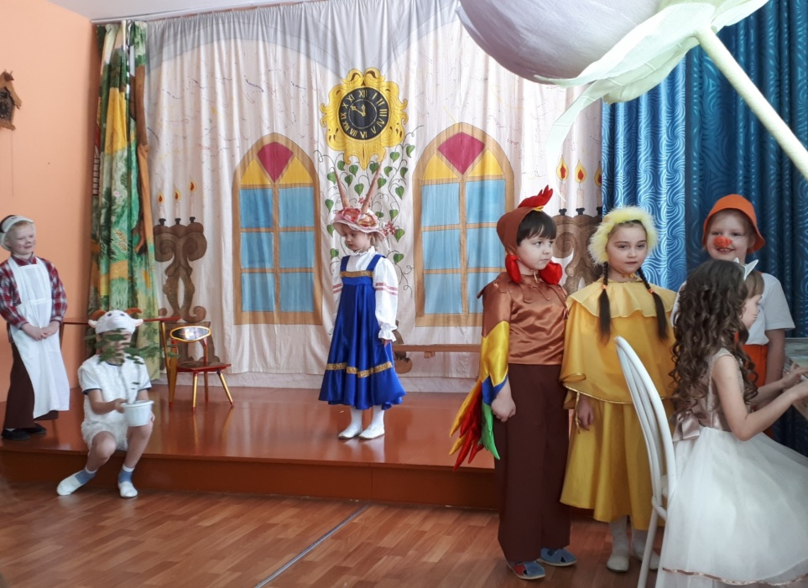

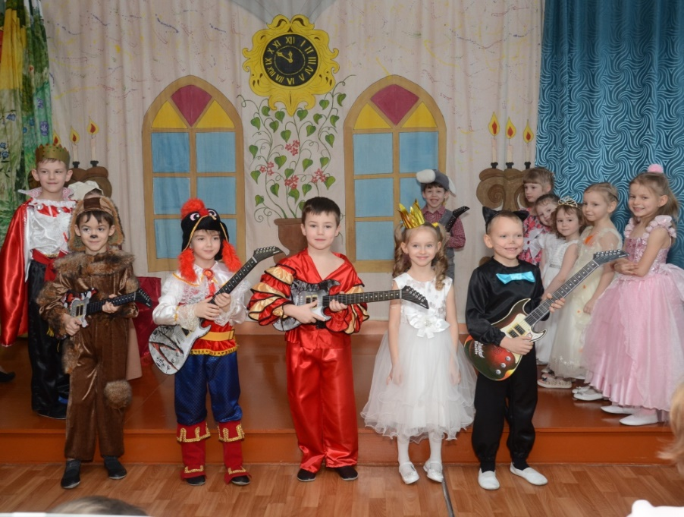Театрализованная деятельность – это очень популярный вид детского творчества. Она близка и понятна ребёнку, глубоко лежит в его природе и находит свое отражение, потому что связана с игрой. Занятия театрализованной деятельностью помогают развивать интересы и способности ребенка, способствуют общему развитию. Средствами театрального искусства можно помочь детям поверить в себя, раскрыть их творческий потенциал.

Каждый ребенок – хороший актер от природы, который живет эмоциями, еще не ограниченными взрослением. Играя, ребенок бессознательно накапливает опыт жизненных ситуаций, а при умелом подходе педагога, знакомит детей с окружающим миром, а поставленные задачи заставляют их думать, анализировать, делать выводы и обобщения. Но не менее важно развитие эмоциональной сферы ребенка. Самый короткий путь эмоционального раскрепощения ребенка, снятия зажатости, обучения чувствованию и творческому воображению – это путь через игру, фантазирование, сочинительство. Все это может дать театрализованная деятельность.

Вот уже более двадцати лет в МБДОУ «д/с №184 « Искорка», г. Новосибирска большое внимание уделяется театрализованной деятельности.

При подготовке к театрализации в рамках музыкального занятия проводится большая работа формированию у детей навыков свободного поведения на сцене. Дети по очереди выходили из-за кулис на сцену, учились делать поклон, выполняли упражнения и мини-этюды по мимике, пантомиме и ритмопластике: пальчиковые гимнастики, жестикуляция: изображали движением дождь, листопад, ветер, пластику животных, их походку, жесты и мимику сказочных персонажей. Применялись упражнения и этюды: “Угадай, что я делаю?”, “Превращение детей” (в насекомых, в зверей), проигрывали этюды на основные эмоции “ГРУСТЬ”, “РАДОСТЬ”, “ГНЕВ”, “УДИВЛЕНИЕ”, “СТРАХ”. Такие упражнения развивают у детей умение передавать свое эмоциональное состояние с помощью мимики и жестов. Проводились игры на жестикуляцию “УХОДИ”, “СОГЛАСИЕ”, “ПРОСЬБА”, “ОТКАЗ”, “ПЛАЧ”, “ПРОЩАНИЕ”.

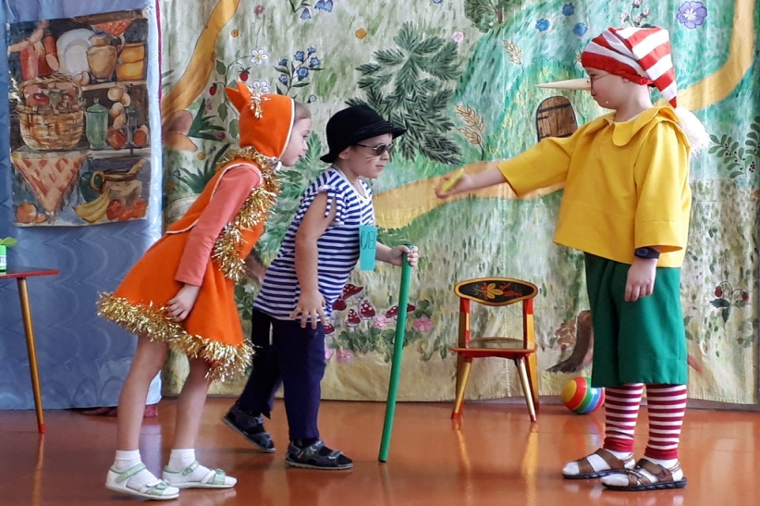Регулярно на занятиях использовались тренинги по технике речи — чистоговорки, разминки языка, цоканье, упражнение на гласные и согласные звуки, дыхательные упражнения, скороговорки, конкурсы чтецов, интонационные этюды. Например, произнести строчки из стихотворения А. Барто «Идёт бычок качается» с вопросительной, восторженной, испуганной интонацией. Особое внимание уделялось игровой деятельности. Активно использовались театрализованные игры “Веселые превращения”, “Представьте себе, что мы зайчики, мишки и другие звери, “Игры с воображаемыми предметами” (с мячом, с куклой и др.). “Мое настроение”; игры-драматизации: “На лесной поляне”, “На болоте”. Результатом подготовительной работы стали занятия, которые были просвещены тому, что дети придумали различные истории, затем выходили на сцену, рассказывали их, используя выразительные средства мимики, пантомимы и техники речи.

Постоянно знакомились с произведениями детских писателей К.И.Чуковского, С.Я.Маршака, А.Л.Барто. После их прочтения проводилось обсуждение произведения, в ходе которого дети выявляли характер героев, положительный или отрицательный, и как можно его показать, проиграть.

Проводимые в течение года игры и упражнения на развитие творческого воображения позволили не только сформировать эмоциональной отношение к деятельности, но и способствовали процессу развития воображения.

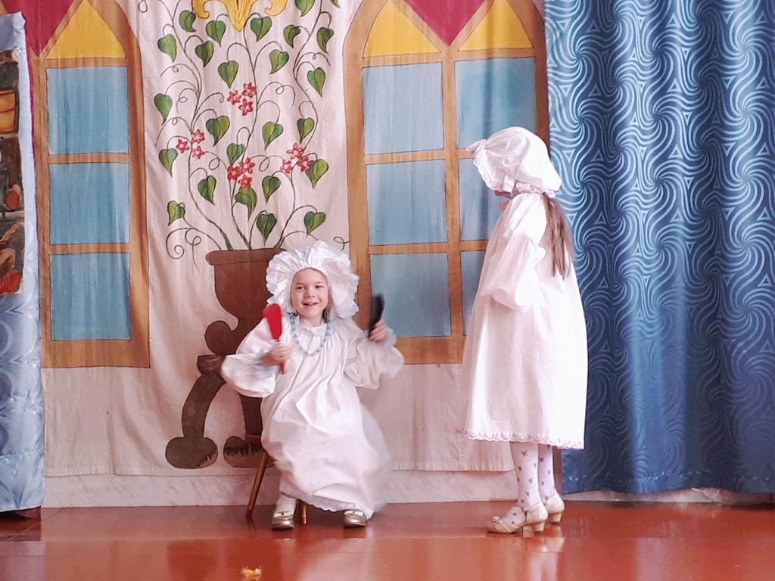На сегодняшний день вот такие результаты: на основе программы Э.Г. Чуриловой мы создали рабочую программу по театрализованной деятельности, сборник игр и упражнений и изменили систему работы. Воспитатели один раз в неделю проводят данный вид деятельности в группе или на сцене в зале. И один раз в неделю деятельность проводит музыкальный руководитель.

В каждой группе создана и постоянно обновляется театральная среда.

Создаются разные виды театров, масок, дидактического материала. Ведётся большая работа с родителями.

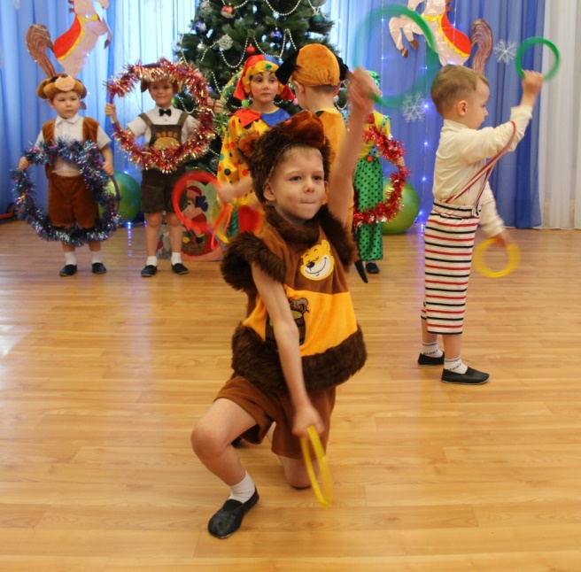У нас есть традиция, которой уже 20 лет. К 8 марта каждая группа детей в возрасте от 4 до 7 лет ставит спектакль. Дети с большим удовольствием играют роли не только в спектаклях, а также и на праздниках. А мы стараемся в каждый праздник внести элементы театрализации. Очень часто проводим праздники импровизационные, которые очень хорошо помогают развивать творческое воображение и позволяют детям раскрепоститься.

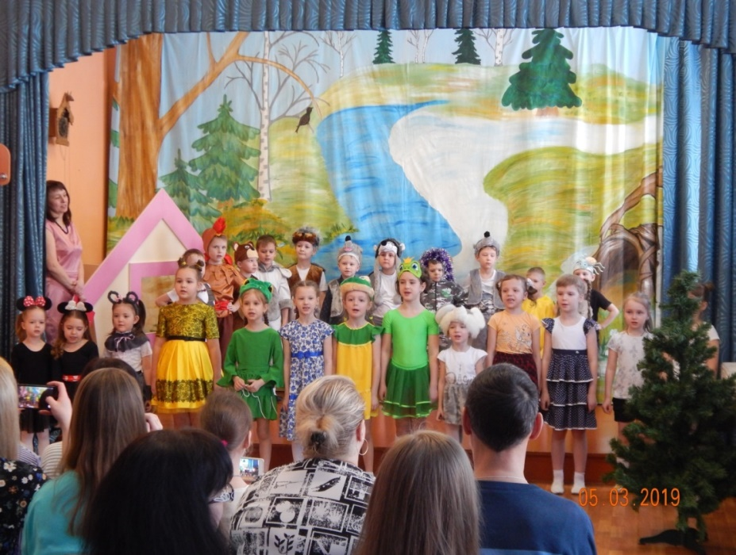Результат работы виден в творческом росте и развитии детей, их успехах. Заметно меняются их взгляды, отношение к окружающему миру. Через театрализованную деятельность для детей раскрывается новый мир, здесь нет границ, а есть только большие возможности для совместного творчества и фантазии. Происходит совершенствование организаторских, коммуникативных умений и навыков, форм и видов общения, складываются взаимоотношения внутри группы и внутри всего коллектива. Постепенно у ребенка вырабатывается понимание искусства, специфическое «театральное восприятие», основанное на общении артиста и зрителя.

|  |  |  |
| --- | --- | --- |
|  |  |  |

Список использованной литературы

1.Антипина, А.Е. Театрализованная деятельность в детском саду. - \ А.Е. Антипина, М.: ТЦ Сфера, 2006. https://www.labirint.ru/books/206434/**(дата обращения: 04.01.2024 ).**

2.Кравченко, А.А. Театрализованная деятельность как средство нравственного воспитания детей дошкольного возраста.-\.А.А.Кравченко,-2022г, https://ds172.centerstart.ru/sites/ds172.centerstart.ru/files/archive/document/методичка%20кравченко.pd f**(дата обращения: 04.01.2024 ).**

**3. Редькина, Л.В. Театральная деятельность – как метод всестороннего развития дошкольников // Совушка. 2016. №2. URL: http://kssovushka.ru/e-sovushka.2016.n2-a/VP16030066.html (дата обращения: 04.01.2024 ).**